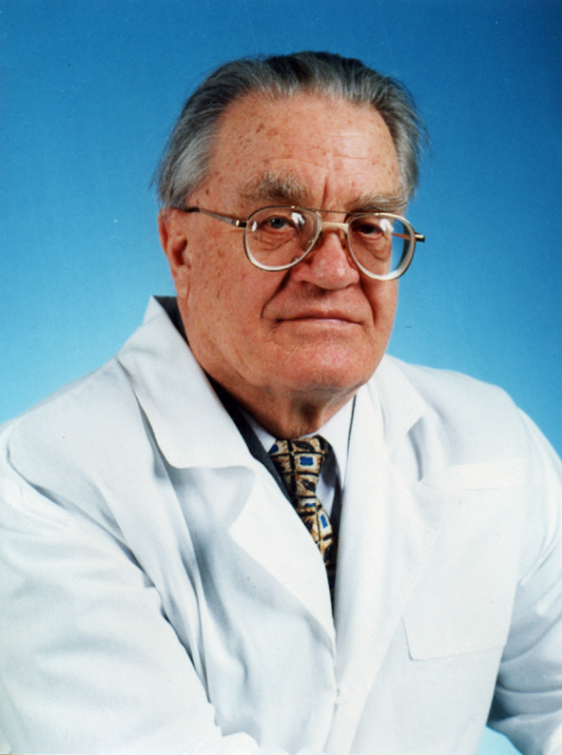  1924 – 2014 годы | МИНИСТЕРСТВО НАУКИ И ВЫСШЕГО ОБРАЗОВАНИЯ РОССИЙСКОЙ ФЕДЕРАЦИИ  РОССИЙСКАЯ АКАДЕМИЯ НАУК  СИБИРСКОЕ ОТДЕЛЕНИЕ РОССИЙСКОЙ АКАДЕМИИ НАУК  ФЕДЕРАЛЬНЫЙ ИССЛЕДОВАТЕЛЬСКИЙ ЦЕНТР ФУНДАМЕНТАЛЬНОЙ И ТРАНСЛЯЦИОННОЙ МЕДИЦИНЫ  РОССИЙСКОЕ ОБЩЕСТВО СЕВЕРНОЙ И АРКТИЧЕСКОЙ МЕДИЦИНЫ
Уважаемые коллеги!

Приглашаем принять участие в работе Десятой Всероссийской
научно-практической конференции «ФУНДАМЕНТАЛЬНЫЕ АСПЕКТЫ КОМПЕНСАТОРНО-ПРИСПОСОБИТЕЛЬНЫХ ПРОЦЕССОВ»
22 – 23 октября 2024 года город Новосибирск, ФИЦ ФТМ

Конференция посвящена 300-летию Российской академии наук и
100-летию со дня рождения академика РАМН
КАЗНАЧЕЕВА Влаиля Петровича.

Ключевая тема конференции – фундаментальные и клинические аспекты адаптивных и патологических процессов в условиях Сибири и Севера

Формат участия – гибридный (очный и on line)

КОНТАКТЫ

Электронная почта ОРГКОМИТЕТА: ccem@centercem.ru labend@mail.ru

Телефон: +7 (383) 274-94-84 зам. председателя ОРГКОМИТЕТА Селятицкая Вера Георгиевна

WhatsApp: +7 913-201-48-90 секретарь ОРГКОМИТЕТА Пальчикова Наталья Александровна
+7 913-910-94-14 секретарь ОРГКОМИТЕТА Молодых Ольга Павловна

Информационное письмо № 1
УВАЖАЕМЫЕ КОЛЛЕГИ!
Приглашаем принять участие в работе юбилейной конференции, которая состоится 22 – 23 октября 2024 года в Новосибирске по адресу ул. Тимакова, 2 ФИЦ ФТМ
Основные вопросы научной программы
- Научно-организационный вклад академика В.П. Казначеева в изучение проблем адаптации, компенсации и патологии человека на Севере
- Фундаментальные исследования адаптивных, компенсаторных и патологических процессов
- Междисциплинарные исследования проблем адаптации, компенсации и патологии в условиях Сибири и Севера
- Молекулярно-генетические и клеточные механизмы процессов адаптации, компенсации и патологии
- Системные механизмы процессов адаптации, компенсации и патологии
- Хронические неинфекционные (ХНИЗ) и инфекционные заболевания в Сибири и на Севере
- Инновационные технологии диагностики, профилактики, лечения и реабилитации ХНИЗ

Формы участия в конференции:
- доклад (устный, устный on line);
- публикация тезисов;
- выставка современных средств и технологий оценки и коррекции компенсаторно-приспособительных процессов;

Требования к оформлению тезисов:
Материалы тезисов должны содержать информацию, свидетельствующую о возможности отнесения представленных материалов к заявленной проблематике.
Тезисы принимаются в электронном виде на русском / английском языке по е-mail: labend@mail.ru
Файлы в электронном варианте следует называть по фамилии первого автора с указанием города (пример: Макаров_Новосибирск). Если тезисов от первого автора несколько, ставить порядковый номер (Макаров_Новосибирск_1). Тезисы принимаются в текстовом редакторе Microsoft Word, объем 1 страница через 1 интервал, шрифт Times New Roman, размер шрифта 12, все поля 2,5 см.
Порядок изложения: название доклада прописными буквами, с новой строки - фамилии и инициалы авторов, на следующей строке - организация, город, страна (выравнивание посередине). Затем оставляется одна свободная строка и печатается основной текст (выравнивание по ширине с переносами), абзацный отступ – 1 см.
Рекомендуется цитирование авторов только в тексте (например, П.Н. Иванов и др., 1978), без таблиц, рисунков, микрофотографий и списка литературы.
К тезисам прилагается отдельным файлом регистрационная карта участника (см. ниже); название файла Макаров_Новосибирск_РК.

Тезисы будут опубликованы в сборнике трудов конференции (ISBN, DOI), полнотекстовая версия сборника будет размещена на сайте ФИЦ ФТМ и в Научной электронной библиотеке eLIBRARY.ru. Сборник трудов конференции на бумажном носителе можно будет получить во время работы конференции.

Тезисы для опубликования с регистрационной картой участника принимаются до 20 мая 2024 г. по электронному адресу: labend@mail.ru

РЕГИСТРАЦИОННАЯ КАРТА участника конференции «Фундаментальные аспекты компенсаторно-приспособительных процессов», Новосибирск,
Фамилия, имя, отчество
Город
Организация
Должность
Ученая степень, звание
Телефон для связи
E-mail
Форма участия (доклад устный, доклад устный on line, публикация тезисов)
Название тезисов

Обращаем внимание участников конференции: ОРГКОМИТЕТ конференции размещением гостей в гостинице не занимается.

